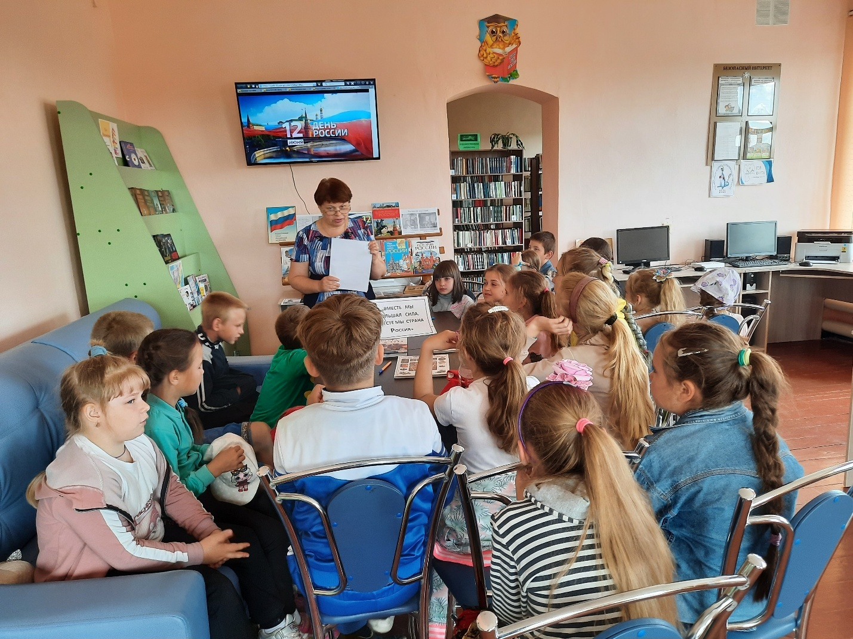
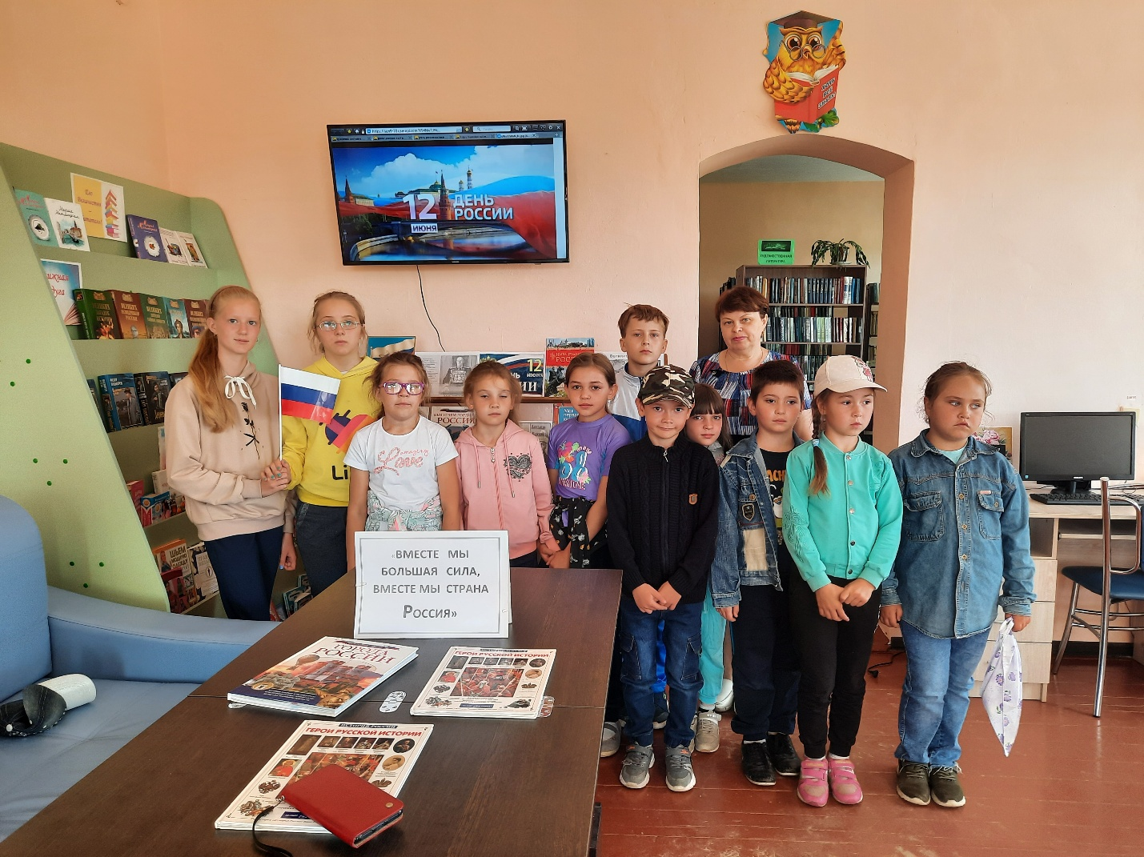
7 июня. Была проведена экскурсия в сельскую модельную библиотеку, где с детьми была организована тематическая викторина. Также дети могли записаться в библиотеку и выбрать книгу для чтения. На базе лагеря был проведен кружок робототехники, активные игры и занятия детей по интересам.

